**安装Tomcat**

Tomcat作为web服务器实现了对servlet和jsp的支持，centos目前不支持yum方式安装。在使用Tomcat之前，确保你已经安装并配置好了jdk

1、从Tomcat官网下载安装包（<http://tomcat.apache.org/download-70.cgi>），直接解压就可以使用

|  |
| --- |
| [root@localhost wj]# **tar -xvf tomcat.tar**  //直接解压  [root@localhost wj]# ls  1.c 1.c~ **apache-tomcat-9.0.10** tomcat.tar  [root@localhost wj]# |

2、进入Apache的bin目录，执行startup.sh就可以启动Apache

|  |
| --- |
| [root@localhost apache-tomcat-9.0.10]# cd /wj/apache-tomcat-9.0.10//bin/  [root@localhost bin]# ./startup.sh  Using CATALINA_BASE: /wj/apache-tomcat-9.0.10  Using CATALINA_HOME: /wj/apache-tomcat-9.0.10  Using CATALINA_TMPDIR: /wj/apache-tomcat-9.0.10/temp  Using JRE_HOME: /usr  Using CLASSPATH: /wj/apache-tomcat-9.0.10/bin/bootstrap.jar:/wj/apache-tomcat-9.0.10/bin/tomcat-juli.jar  Tomcat started. |

3、修改防火墙配置，Tomcat默认使用8080端口，需要修改防火墙，开启对8080端口的支持

1)在终端输入命令“setup”，在弹出的框中选择“防火墙”，接着选择“定制”

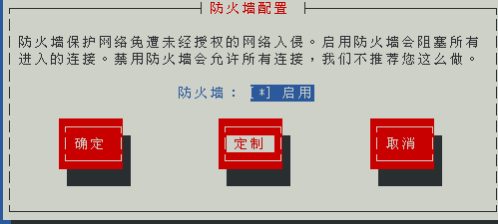

2)使用空格键选中”https“、“http”，接着选择“转发”

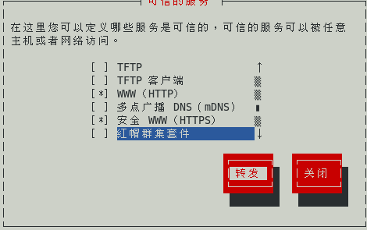

3)选择“添加“

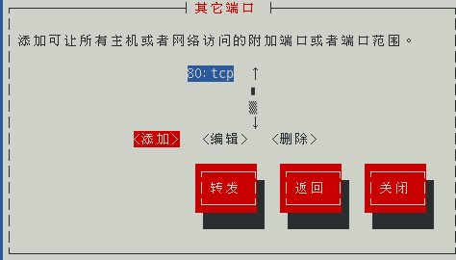

4)添加端口8080，协议tcp，然后确定

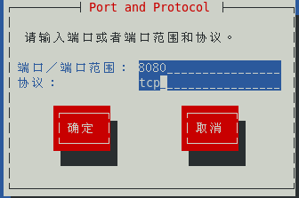

5)回到最初的界面，“确定”

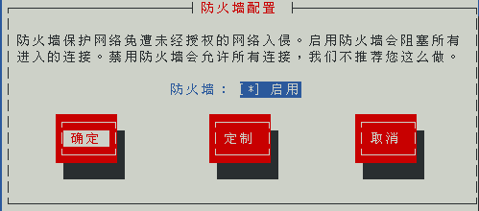

6)重启防火墙

|  |
| --- |
| [root@localhost ~]# service iptables restart  iptables：将链设置为政策 ACCEPT：filter nat [确定]  iptables：清除防火墙规则： [确定]  iptables：正在卸载模块： [确定]  iptables：应用防火墙规则： [确定]  [root@localhost ~]# |

7)重启apache

|  |
| --- |
| [root@localhost ~]# service httpd restart  停止 httpd： [确定]  正在启动 httpd：httpd: Could not reliably determine the server's fully qualified domain name, using localhost.localdomain for ServerName  [确定]  [root@localhost ~]# |

4、测试。在浏览器输入https://127.0.0.1：8080，看到如下结果

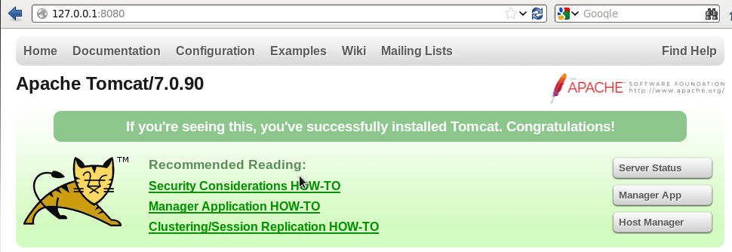

Copyright@david zhytwj2018@163.com